6. BURGERLOKET, COMMUNICATIE & ONTHAAL

6.1. Communicatie en informatie

6.1.1. Organisatie doortocht Gent-Wevelgem 2015

Datum zitting college | 23 februari 2015 | Deadline beslissing
Dienst/dossierbeheerder | Communicatie - KLE | Bevoegde schepen(en) | JVS
Betrokken dienst(en) | TD, Markten en foren, Veiligheidscel, Sportdienst, FD, Jeugddienst | Persbericht
Statuut dossier | Voor beslissing

INFORMATIEF GEDEELTE
Schrijven van 5 december 2014 m.b.t. organisatie van de doortocht Gent-Wevelgem en randactiviteiten op 29 maart 2015. Beslissing van het CBS van 19 januari 2015 m.b.t. de toekenning van de goedgekeurde bedragen en voorwaarden per evenement. Hospitality programma wordt georganiseerd door het Iepers Sportief Collectief. Verwijzing naar de vergadering van de veiligheidscel op 13 februari 2015 met de organisator van het Hospitality programma.

OVERWEGEND GEDEELTE:
Op zondag 29 maart 2015 organiseert wielerclub Het Vliegend Wiel vzw de 77ste editie van de wielerwedstrijd Gent-Wevelgem in Flanders Fields World Tour voor internationale elite renners met contract. Eveneens op 29 maart wordt de 4de editie van Gent-Wevelgem Dames Elite 1.2 verreden met start op de Grote Markt, twee doortochten en aankomst in Wevelgem. Aan deze doortocht is ook een Hospitality programma gekoppeld dat plaatsvindt op de Grote Markt nl. het Flandrien Ieper VIP-programma. Op de vergadering van de veiligheidscel werden enkele praktische afspraken overlopen die gemaakt worden met de betrokken stadsdiensten zoals dienst communicatie (= projectverantwoordelijke), technische dienst (logistieke ondersteuning), dienst markten en foren (m.b.t. gewijzigde opstelling zaterdagmarkt), lokale brandweer (veiligheid) en de lokale politie (parcours en verkeersmaatregelen), Jan Ypermanziekenhuis (medische interventie).

Programma
Zaterdag 28 maart: passage cyclo Gent-Wevelgem voor wielertoeristen
Zondag 29 maart: de 77ste editie van de wielerwedstrijd Gent-Wevelgem in Flanders Fields World Tour voor internationale elite renners met contract en de 4de editie van Gent-Wevelgem Dames Elite 1.2
Hospitality programma Flandrien Ieper

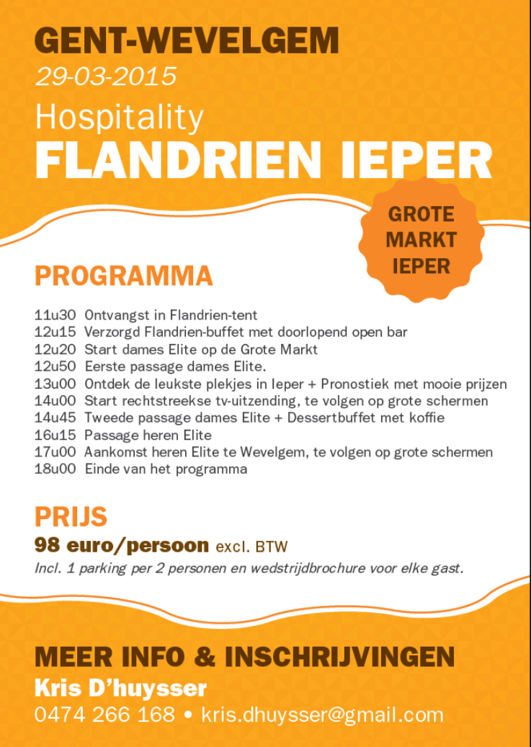

Aan stad Ieper worden hiernavolgend toestemming en logistieke steun gevraagd:

Publiciteit
Opname van het event op alle mogelijke informatiekanalen van de stad (website, infokrant, stadsmagazine,
infoborden,...

Cyclo:
Gebruik van zaal Fenix (voorruimte) voor de bevoorrading van de 50km tocht voor wielertoeristen op zaterdag 28 maart van 8 tot 12 uur.

Gebruik Grote Markt
- Er wordt toestemming gevraagd voor de plaatsen van een VIP-tent + voortent vanaf donderdag 26 maart tot 30 maart 2015
- Plaatsen van een hydrant met waterteller voor deze tent
- Gebruik van de elektriciteitskasten (fontein en nabij hydrant) op de Grote Markt
- Plaatsen van groot tv-scherm voor het publiek
- Plaatsen van de podiumwagen TD
- Plaatsen van toiletwagen: te huren door organisator VIP-propgramma

Saint-Velo Classic op zondag (zie parcours)
- Toelating tot organisatie van deze gentlemenwedstrijd onder reglement van de KBWB.
- Nadars en herashekken omheen de Grote Markt teneinde de veiligheid van de deelnemers en de bezoekers te garanderen.

Internationale Dames Elite wedstrijd op zondag
- Gebruik van bepaalde lokalen in de voormalige kliniek Zwarte Zusters als kleedkamers, een vergaderruimte voor de inschrijving renners, een vergaderruimte voor de ploegleiders, een vergaderruimte voor de afgevaardigden, en een zaal voor het overleg seingevers en medewerkers. De catering wordt georganiseerd door en betaald door de organisatie vzw Het Vliegend Wiel. De nodige afspraken werden door de organisator gemaakt met de beheerder van het gedeeltelijk leegstaande gebouw.

Logistieke steun
- Voor de organisatie van de doortocht en het promotionele programma wordt tevens logistieke steun gevraagd o.a. levering betafence en herashekken, nadars om parcours af te zetten (van hoek Burchtstraat/Rijselstraat tot aan Vaubanstraat) en VIP-ruimte op de Grote Markt af te bakenen), werfdoeken herashekken, podiumelementen, mobiel podium, toiletten publiek op Grote Markt, levering water en elektriciteit, EHBO,…
Vermits de technische dienst niet over voldoende nadars beschikt om het gevraagde parcours af te zetten, dient men er een aantal (ca. 1000m) bij te huren. Een offerte werd opgevraagd bij de firma Touch4Events. Kostprijs is 3.491.15 EUR btw incl. De herrashekkens en betafence worden (net als vorig jaar) niet geleverd. Het huren van een toiletwagen valt ten laste van de organisator van het VIP-programma. Het inzetten van de nodige medische hulpverlening en het maken van de afspraken hieromtrent dient te gebeuren door de beide organisatoren (wielerwedstrijd en VIP-programma) met de door hen aangestelde medische hulpverlener.

Vip-Dorp Flandrien – gebruik Grote Markt
Door de plaatsing van het VIP-dorp op de Grote Markt zal de wekelijkse zaterdagmarkt in gewijzigde opstelling plaatsvinden. De dienst markten en foren werden hiervan op de hoogte gebracht.
Het Iepers Sportief Collectief zal het inplantingsplan van de VIP-tent 20 x 25 m, de publiekstent 10 x 20 meter en de tourkiosk 10 x 12m, de plaats van het grote tv-scherm, podium, wielerbaan Saint-Vélo, toiletwagen en het wielerdorp bezorgen.
De doortocht van de internationale cyclowedstrijd Gent-Wevelgem en de start van de internationale dameswedstrijd Gent-Wevelgem zullen een aantal tijdelijke verkeersmaatregelen (verkeers- en parkeerverbod in bepaalde straten die op het parcours liggen) met zich meebrengen. Deze maatregelen zijn nodig voor een vlotte organisatie en voor de veiligheid van toeschouwers en renners langsheen het parcours. De lokale politie stelt hiervoor een politieverordening op. Er mogen geen vaste terrasconstructies opgezet worden in de Menenstraat. Volgens het terrasreglement kan dit 5 werkdagen vóór 1 april 2015. We vragen dus een uitzondering voor de Menenstraat en stellen voor dat er wordt meegedeeld dat losse tafels en stoelen kunnen tot en met 29 maart. Daarna kan de vaste constructie worden opgezet.

Financiële steun
- Voor de organisatie van de doortocht in Ieper vragen de organisatoren van Gent-Wevelgem een financiële tegemoetkoming van 25.000 EUR. Daarnaast zijn er nog een aantal kosten ten laste van de stad voortvloeiend uit de logistieke steun waaronder het huren van nadars.

Vrt-captatie wedstrijd
- Plaatsen van vaste camera op de Grote Markt en aan de Menenpoort

Politie
- Bijstand en goede samenwerking tijdens alle wedstrijden

Parkeerverbod/mogelijkheid en politiereglementen en ondersteuning
- Parkeerverbod op centraal gedeelte van de Grote Markt vanaf donderdag 26 maart (opbouw tent) zie plan
- Parkeerverbod op de gehele Grote Markt vanaf zondagmorgen 29 maart 2015 vanaf 04.00 uur
- Parking tussen de Lakenhalle en de kathedraal – parkeerverbod vanaf zondagmorgen 04.00 uur – voorziene parking voor de bezoekers aan de Saint-Vélo Cub (parkingkaart)

Diverse
- Gebruik van de openbare toiletten op het Sint-Maartensplein en uitschakelen van de fontein op de markt op zaterdag 28 en zondag 29 maart.
Er wordt nog een datum geprikt voor de persconferentie om de doortocht van de internationale cyclowedstrijd Gent-Wevelgem in Ieper en het omkaderend programma aan te kondigen, dit zal doorgaan in de raadzaal van het stadhuis. De organisator brengt ons hiervan op de hoogte.

BESCHIKKEND GEDEELTE:
Op basis van deze overwegingen beslist het college om:

Artikel 1: akkoord te gaan met de doortocht van de internationale cyclowedstrijd Gent-Wevelgem in Ieper en het omkaderend programma op 29 maart 2015 en hiervoor de nodige financiële middelen vrij te maken.
Artikel 2: akkoord te gaan met de kostprijs van 25.000 EUR voor de organisatie van de doortocht.
Artikel 3: in te staan voor de logistieke ondersteuning zoals in de nota vermeld en dit voor een maximum bedrag van 3.500 EUR.
Artikel 4: een zaal ter beschikking te stellen voor de organisatie van de persconferentie op een nader te bepalen datum.
Artikel 5: de vermelde kosten worden ten laste genomen van het budget 2015 – ACS 187/719-0-614200 (citymarketing – organisatie evenementen).

